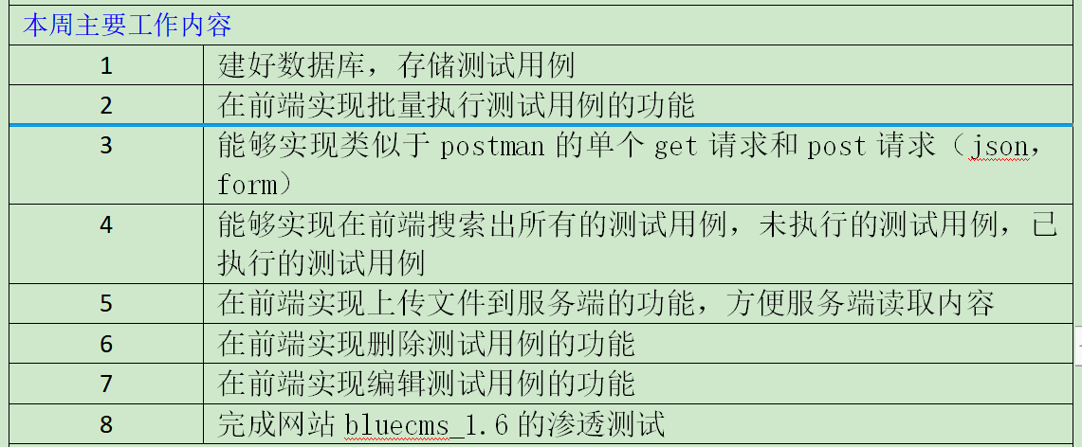

接口测试平台主要编写后端和数据库，代码还未上传到github，还在继续完善中。